UNIÓN INTERNACIONAL DE TELECOMUNICACIONES
Oficina de Radiocomunicaciones
(N° de Fax directo +41 22 730 57 85)

Carta Circular  8/LCCE/126 | 17 de marzo de 2004
A los Estados Miembros de la UIT y a los Miembros del Sector de
Radiocomunicaciones que participan en la labor del Grupo de Trabajo 8F
de la Comisión de Estudio 8 de Radiocomunicaciones
Asunto: Treceava reunión del Grupo de Trabajo 8F sobre las IMT-2000 y sistemas posteriores a las IMT-2000

Introducción
Mediante la presente Carta Circular se anuncia que la treceava reunión del Grupo de Trabajo 8F del UIT-R tendrá lugar en Berlín, República Federal de Alemania, a la amable invitación de la Administración Alemana, del 16 al 23 de junio de 2004.

Lugar de la reunión
La reunión tendrá lugar en:
ESTREL Hotel
Sonnenallee 225
Berlín, Alemania
Tel.: + (49) 30 6831 22522
Fax: + (49) 30 6831 2345
Internet: www.estrel.com
Para más información véase el Anexo 2.
Programa de la reunión
De conformidad con la Resolución UIT-R 1-4, § 2, el orden del día de la reunión (véase el Anexo 1) incluirá el examen de las Cuestiones asignadas al Grupo de Trabajo.
Los servicios relacionados directamente con las actividades de la reunión, tales como la inscripción de delegados, distribución de documentos, etc., estarán situados en el mismo lugar que la reunión. La inscripción de delegados comenzará a partir del día de apertura de la reunión, a las 08.30 horas, y la sesión inaugural comenzará a las 10.00 horas.
En el Anexo 1 figura el proyecto de orden del día de la reunión. Las Cuestiones asignadas se encuentran en: http://www.itu.int/ITU-R/publications/download.asp?product=que08&lang=s. El Grupo de Trabajo 8 F efectuará sus actividades en inglés.
Contribuciones
Se solicitan contribuciones relacionadas con la labor del Grupo de Trabajo 8F*. Las contribuciones se procesarán y enviarán conforme a lo dispuesto en la Resolución UIT-R 1-4 y estarán también disponibles en la web. Tal y como se decidió en la última reunión del Grupo de Trabajo 8F, la fecha límite para someter contribuciones será el lunes 7 de junio de 2004 a las 08.00 horas (hora local de Ginebra). Los documentos recibidos después de la fecha límite serán sometidos a la próxima reunión del Grupo de Trabajo.
En virtud de la política en materia de patentes del UIT-R (Anexo 1 a la Resolución UIT-R 1-4), las contribuciones que contengan una propuesta de Recomendación deberán señalarse a la atención de toda patente o solicitud de patente pendiente conocida, en relación con las tecnologías o los sistemas mencionados en la propuesta.
Deberán enviarse copias de cada contribución para su procesamiento, al Departamento de las Comisiones de Estudio de la Oficina de Radiocomunicaciones, así como al Presidente del Grupo de Trabajo y al Presidente y los Vicepresidentes de la Comisión de Estudio 8 de Radiocomunicaciones. Las direcciones correspondientes figuran en:
http://www.itu.int/ITU-R/study-groups/index-es.asp (véase Presidentes y Vicepresidentes)
Se insta a los participantes a que presenten sus contribuciones por correo electrónico a:
rsg8@itu.int
Documentación
Las contribuciones a esta reunión se encuentran en el sitio web de la UIT: http://www.itu.int/md/meetingdoc.asp?lang=e&type=sfolders&parent=r03-wp8f-c.
Al principio de la reunión se entregará a todos los participantes un USB que contiene todas las contribuciones. Antes de la última sesión plenaria se entregará a todos los participantes un CD-ROM con todas las contribuciones y los documentos temporales.
Se facilitarán instalaciones LAN inalámbricas en las principales salas de reuniones, asimismo se pondrá a disposición un cybercafé.
Se invita a los participantes a utilizar los sistemas informáticos de trabajo y a traer consigo sus portátiles (con lector de CD-ROM, tarjeta WLAN y enchufe USB). Llamamos su atención sobre el hecho de que la disponibilidad de copias impresas de los documentos recibidos en la reunión será limitada.
Participación
Con el fin de adoptar las disposiciones necesarias, le ruego se sirva informar sobre la participación prevista de su representante o representantes, a más tardar un mes antes de la apertura de la reunión, por medio del formulario adjunto (Anexo 3) (que puede fotocopiarse si es necesario).
Valery Timofeev
Director, Oficina de Radiocomunicaciones

Anexos: 3

Distribución:
– Administraciones de los Estados Miembros y Miembros del Sector de Radiocomunicaciones que participan en los trabajos del Grupo de Trabajo 8F de la Comisión de Estudio 8 de Radiocomunicaciones
– Presidente y Vicepresidentes de la Comisión de Estudio 8 de Radiocomunicaciones
– Asociados del UIT-R que participan en los trabajos de la Comisión de Estudio 8 de Radiocomunicaciones
– Secretario General de la UIT, Director de la Oficina de Normalización de las Telecomunicaciones, Director de la Oficina de Desarrollo de Telecomunicaciones
Anexo 1
Proyecto de orden del día de la treceava reunión del
Grupo de Trabajo 8F
(Berlín, 16-23 de junio de 2004)

1 Apertura de la reunión
2 Aprobación del orden del día
3 Informe sobre la doceava reunión del Grupo de Trabajo 8F (Doc. 8F/193)
4 Informes de los Relatores de Coordinación y de los Relatores Especiales
5 Propuesta de método de trabajo
6 Asignación de contribuciones
7 Examen de los documentos
8 Plan de trabajo futuro
9 Otros asuntos

Contribuciones para la 13ª reunión del GT 8F
De conformidad con el plan de trabajo del GT 8F, se han solicitado concretamente contribuciones sobre los siguientes temas para la 13ª reunión:
Servicios del GT
1) Aportaciones para concluir el documento de opinión sobre servicios y preparar su envío.
2) Preparar más a fondo el documento de trabajo sobre metodología, especialmente en lo que concierne al algoritmo, así como a la identificación y definición de parámetros.
3) Preparar más detalladamente el Informe sobre el mercado.
Espectro en el GT
1) Comentarios sobre la estructura y el contenido del proyecto de cuestionario sobre bandas de frecuencias candidatas.
2) Por lo que hace a la revisión de la Recomendación UIT-R M.1036, se agradecerían más comentarios de los Miembros de la UIT acerca del cuestionario que figura en la Carta Circular 8/LCCE/124 (Anexo 1) y sobre las opciones relativas a las disposiciones que deberían adoptarse en cuanto a las frecuencias en la banda 2 500-2 690 MHz.
Tecnología en el GT
1) Aportaciones para actualizar la Recomendación UIT-R M.1457, procediendo a la quinta revisión.
2) Aportaciones a los trabajos referentes al Informe sobre aspectos de radiocomunicación.
3) Aportaciones a las tareas relativas a IMT.SDR y a la forma que debería adoptar PDNR IMT.SDR.
Terminología
1) Aportaciones en que se aborde el tema de si habría que avanzar en el trabajo terminológico y la forma de progresar al respecto.

S. BLUST
Presidente del Grupo de Trabajo 8F

Anexo 2
(en inglés solamente)
Additional information on the 13th meeting of Working Party 8F
(Berlin, 16-23 June 2004)

1 Meeting information
Meeting venue
ESTREL Hotel & Convention Center
Sonnenallee 225
Berlin - Neukölln
Germany
Tel: + (49) 30 6831 22522
Fax: + (49) 30 6831 2345
Internet: www.estrel.com

Computer facilities
Wireless LAN facilities will be provided in all meeting rooms and Internet cafe facilities will be freely accessible.

Hotel reservation
All hotel reservations are handled by:
ESTREL Hotel Berlin
Key-Word: Bundesministerium 1606/04
Fax: + (49) 30 6831 2345
mailto:reservierung@estrel.com
250 rooms are available at this hotel, as specified in the following categories. NOTE: Hotel rooms should be reserved as soon as possible, but not later than 30 April 2004 in order to get special rates. Please use the hotel reservation form attached.

ESTREL Hotel Berlin (rates)
Room Type | WP 8F Rate | Breakfast
Standard Single Room | Euro 115 | Euro 14.50 per person extra
Standard Twin Room | Euro 126 | Euro 14.50 per person extra
- The above rates already include Service Charge and V.A.T.
Lunch is not included in the price, however, you may purchase lunch at the Estrel Hotel
in several restaurants (German, Italian, Far Eastern, Asian or rustic) or take a gastronomic trip around the hotel (information of places to eat will be supplied at the WP 8F information desk).
- The valid dates for the above rates are 14-26 June 2004.

2 Transportation
Despite the fact that public transportation is very well developed in Berlin (subway, tram, bus, suburban trains (S-Bahn)) taxi is recommended as the most convenient transportation between all the airports (Tegel, Tempelhof and Schoenefeld) and the meeting venue.
Airport | Duration | Prize
Tegel (TXL) | 20 Minutes | Ca. 30 Euro
Schoenefeld (SFL) | 15 Minutes | Ca. 25 Euro
Tempelhof (THF) | 10 Minutes | Ca. 15 Euro

3 Flight arrangements
There are many flights available to and from Berlin daily from 06:00 to 22:00 local time. However most of transcontinental flights may terminate at Frankfurt/Main or Munich. In that case it might be appropriate to continue your journey to one of the three Berlin airports (Tegel, Schoenefeld or Tempelhof), all of which are located within the city limits.
We would like to suggest the following homepage as a reference for possible flights that may be suitable:
http://www.berlin-airport.de/PubEnglish/index.html

4 Electricity
Electric supply voltage is 220 Volt (Central European sockets).

5 Language
German is spoken but English is also applicable in the hotels and restaurants, shops and other major organizations and touring places.

6 Tipping
For restaurants and hotels a tip of 10% is recommended, but not obligatory.

7 Social events
A welcome reception will be held on the evening of Wednesday 16th June 2004. Additional events will be advised during the meeting.

8 Contact point
For any further information you may require or if you need a personal invitation letter from the German Administration for your travel authorisation, please contact:
Ms. Rita Buschmeyer
Ministry of Economics and Labour
Scharnhorststr. 36
Federal Republic of Germany
Tel: + (49) 30 2014 6056
Fax: + (49) 30 2014 6065
mailto:rita.buschmeyer@bmwa.bund.de
General information
I’m delighted that you would like to become better acquainted with our city. Berlin is very diverse, and so is the information we offer on the following two pages in the form of short facts, photos, and graphics. I’m sure that once you’ve seen it you’ll agree with me: Berlin is really special!
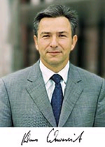
We hope you enjoy our city, and we look forward to seeing you in Berlin.
Klaus Wowereit - Governing Mayor
_________
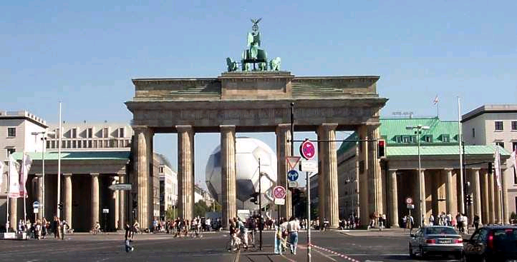
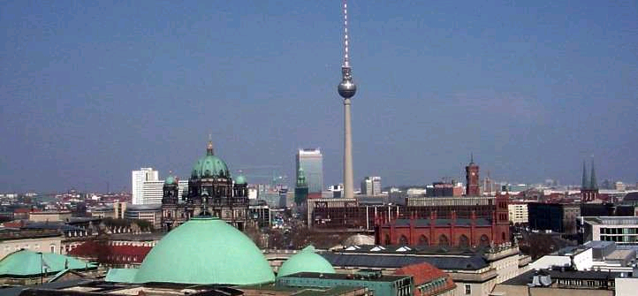
The new Berlin presents itself to visitors as an open city again. Brandenburg Gate – once a symbol of the divided Germany – has again become the emblem of the German capital.
Around it, the new centre of Berlin is rising up, a unique urban setting in which the old joins with the new, and the future of the city becomes visible.
Berlin is the capital and the biggest city of Germany. It has a population of about 3.5 million and extends over 889 square kilometers. It is located in central Europe, longitude 13:25 E,
latitude 52:32 N, 34 m above sea level, at the rivers Spree and Havel. The local time zone is Central European Time (MEZ or MET, one hour in advance of GMT, i.e., MEZ = GMT+1) with daylight savings time in the summer (MESZ = GMT+2).
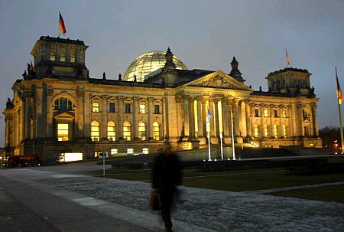
In an area of about 889 square kilometres – as large as Munich, Stuttgart and Frankfurt am Main together – Berlin unites a large number of urban districts, centres and boroughs which are completely different in character. In the inner part of the city, the buildings of the Kulturforum on the southern edge of the Tiergarten and the modern office and shopping complex on Potsdamer Platz link the western city around Kurfürstendamm with the eastern city in the historical centre of Berlin between Brandenburg Gate and Alexanderplatz. To the north of the Tiergarten, new buildings are being built for the federal government and the parliament in the meander of the Spree. The parliament has its seat in the Reichstag building, which has been remodelled.
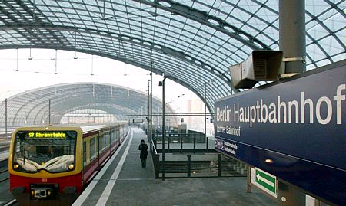
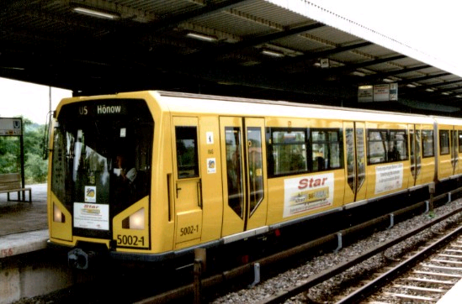
The ring of the S-Bahn (urban and suburban) railway encloses the most densely developed area of the city. Green areas such as the Tiergarten, Treptow Park, Friedrichshain and numerous other parks and gardens, along with about 400,000 trees along the streets of the city, ensure a favourable climate in the central districts.
The Berlin cultural scene with its volume, variety, liveliness and attractiveness contributes significantly to the unmistakable profile of the city. The seventeen state museums of the Stiftung Preussischer Kulturbesitz (Prussian Cultural Foundation) form the largest museum complex of the whole continent. Berlin is Germany’s most important theatrical city. Berlin currently has three opera houses, over 150 theatres and stage companies, 800 choirs, about 170 museums and collections, about 300 communal and private galleries, over 250 public libraries, 265 cinemas and numerous other cultural institutions.
And happenings such as the Love Parade, the first and largest event of its kind in the world which has attracted Techno fans to Berlin since 1992, help to gain Berlin an international reputation as a city of culture.
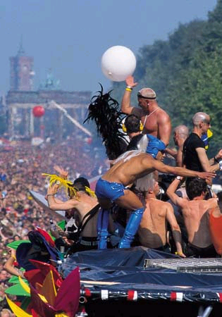
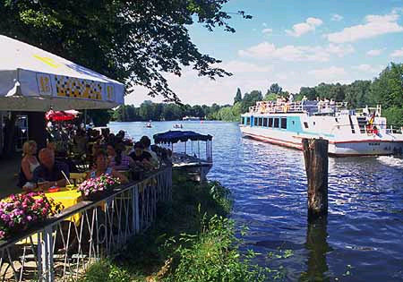
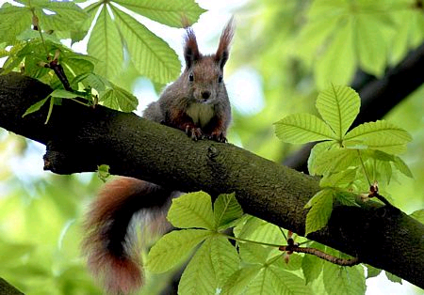
In a big city, good environmental conditions are an important prerequisite for a high quality of life.

9 Passport and visa regulations
Delegates are advised to check with the German Embassy in their own country if a visa is required for their visit to Germany or not. If an invitation letter or official document is required for visa application, please contact Ms. Rita Buschmeyer; mailto:rita.buschmeyer@bmwa.bund.de with such necessary information as name, nationality, organization/company, sex, date of birth, address (home, office), ID number, passport (number, date of issue and expiry), telephone, fax, e-mail. Delegates are also urged to process their visa requests at the earliest date possible.

10 Currency
The EURO is the official currency. 1 US $ is around 0.82 EURO (10 March 2004). Major credit cards are welcomed at most business places.

11 Business hours
Banks are open from 09:00 to 18:00, Monday to Friday.
Most department stores are open from 09:00 to 20:00, with the exception of Sunday.
Opening hours of retail stores are similar to that of department stores, but they may differ, depending on the store.
Hotel reservation form

Please type or print clearly. Retain a copy for your records. Please send this form to:
Hotel Estrel Berlin
Key: Bundesministerium 1606/04
Fax: + (49) 30 6831 2345
E-mail: reservierung@estrel.com
Hotel reservation should be booked a.s.a.p. but not later than 30 April 2004!
Last Name: |  |  |  | First Name:
Organization / Company:
Nationality: |  |  | Passport No.:
Address:
Tel: |  | Fax: |  |  | E-mail:
Accompanied by: | Name: |  |  |  | Passport No.:
Accompanied by: | Name: |  |  |  | Passport No.:

Hotel | Please choose type of room | Remarks
ESTREL | □ Single (EURO 115.-) | Breakfast EURO 14.50/person EXTRA
ESTREL | □ Twin (EURO 126.-) | Breakfast EURO 14.50/ person EXTRA
Arrival | Date: | Time: | Flight:
Departure | Date: | Time: | Flight:

Which way do you prefer to pay for your hotel fare? Please choose one. □ Cash □ Credit card
Please fill in the following information to guarantee your hotel reservation:

Type of Card: | Number:
Name on Card: | Expiry Date:

Anexo 3
Formulario de inscripción
Reunión del Grupo de Trabajo 8F del UIT-R
Berlín, Alemania, 16-23 de junio de 2004
Oficina de Radiocomunicaciones
Deseo participar en | Grupo de Trabajo 8F
 | ✓

Sr. Sra. Srta.:
(apellidos) (nombre)
Acompañado(a) por miembro(s) de la familia:
(apellidos) (nombre)
1. REPRESENTACIÓN
Nombre del Estado Miembro:
❒ Jefe de Delegación  Adjunto  Delegado
(debe ser completado por representantes de Estados Miembros únicamente)
Nombre del Miembro del Sector:
❒ Empresas de explotación reconocidas  Organizaciones regionales de telecomunicaciones
❒ Organismos científicos o industriales  Organizaciones intergubernamentales que explotan sistemas de satélite
❒ UN, Organismos especializados y el OIEA  Otras entidades que se ocupan de cuestiones de telecomunicaciones
❒ Organizaciones regionales y otras organizaciones internacionales  Asociados
2. DIRECCIÓN OFICIAL
Nombre de la empresa:
Dirección:
Ciudad/Estado/Código/País:
Tel. profesional: Fax:
Correo electrónico: En caso de urgencia:
3. DOCUMENTOS ☑ Inglés solamente

Fecha: Firma:
Para uso exclusivo de la Secretaria de la BR
Aprobado (si procede) | Sección personal |  | Sección durante reunión |  | Casillero
Complete el formulario y devuélvalo a la Oficina de Radiocomunicaciones |  | Place des Nations  CH-1211 Ginebra 20  Suiza |  | Teléfono: +41 22 730 5802  Telefax: +41 22 730 6600  Correo electrónico: linda.kocher@itu.int

* Se insta a aquéllos que envíen contribuciones, a reducir lo más posible la extensión de las mismas. El tamaño máximo recomendado es de 10 páginas. Los documentos extensos deberán estructurarse en forma tal, que presenten un pequeño número de páginas de cobertura (de preferencia una) con un resumen del documento y un anexo con la información detallada. Los anexos de dichos documentos, cuando sean enviados como contribuciones tardías, sólo serán distribuidos en copia papel a los participantes de la reunión si así se requiere.

